Thomas Setter Investmentberatung
Telefon 043487497
Telefax 04348912308

Moventum Konto 4188470
Mittwoch, 29. Juni 2016
Guten Tag Herr Setter,
wir bitten Sie folgende Fondsanteile zu verkaufen:
75 Anteile verkaufen:
M&G Asian A EUR CAP, Fondskennung 797751
300 Anteile verkaufen:
Fidelity European Growth Fund, Fondskennung 973270

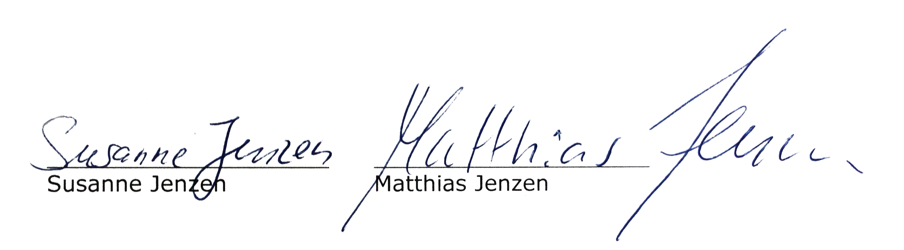
Bitte überweisen Sie den Erlös direkt auf unser Girokonto.

